CB258 scheda creata il 26 ottobre 2026
Descrizione storico-bibliografica
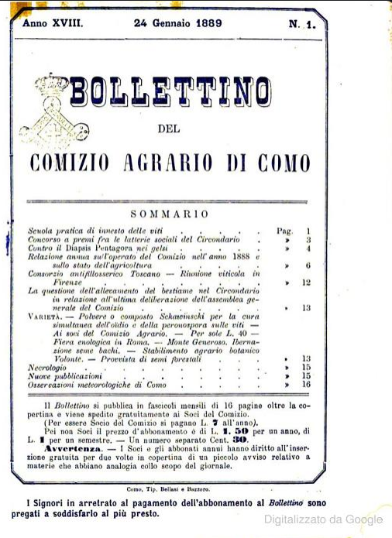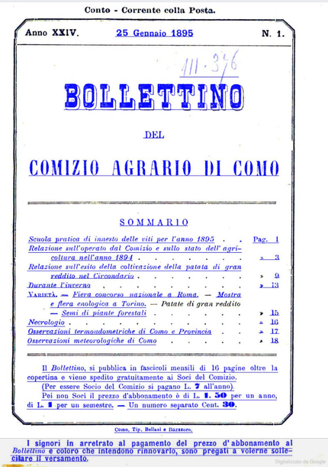
*Bollettino del Comizio agrario del circondario di Como. – Anno 1, n. 1 (1869)-anno 29, n. 24 (31 dicembre 1900). - Como : Tip. Bellasi e Bazzoro, 1869-1900. – 29 volumi ; 30 cm. ((Mensile; poi bimensile. – Poi: 20 cm. - BVE0265212; TO00178888
Variante del titolo: *Bollettino del Comizio agrario di Como
Autore: Comizio agrario <Como>
Soggetto: Agricoltura – Como <territorio> – 1869-1900
Copia digitale 1888-1890, 1892, 1895; 1889; 1895

Informazioni storico-bibliografiche
Dal 1878 al 1884 il «Bollettino» si presenta come un foglio modestissimo sia per fattura che per contenuti: in sole 4 pagine propone al lettore poche notizie attinenti principalmente agli Atti del Comizio, in cui vengono pubblicati anche i testi delle circolari ministeriali, agli Atti della Commissione ampelografica della provincia di Como, e i dati riguardanti la Campagna bacologica, rubrica nella quale molti articoli vengono ripresi da testate di più ampio respiro, come la «Rivista settimanale di bachicoltura» e la «Manifattura serica»; anche i numerosi scritti sulla coltivazione della vite e sulla vinificazione vengono desunti da riviste specializzate di settore. Si alternano poi notizie di orticoltura, frutticoltura, pollicoltura, entomologia, avvisi sui congressi nazionali e internazionali di interesse agricolo (pochissime le relazioni, come quella di I. Regazzoni sul Congresso per le malattie delle viti svoltosi a Milano, 18 ottobre 1881) e sui concorsi a premi istituiti a favore dei contadini dei vari mandamenti dal Comizio stesso o dal Ministero. Interessante ai fini della conoscenza delle condizioni dellagricoltura locale la pubblicazione della relazione annuale indirizzata al Ministero dagricoltura, industria e commercio sullo Stato dell’agricoltura nel circondario di Como, che prende in considerazione vari aspetti, quali: raccolti, piante nuove, colture erbacee, prati artificiali, sistemi di rotazione agraria, industrie agricole, allevamento di bestiame, nuove razze di bestiame incrocianti, industria e caseificio, bachicoltura, apicoltura, macchine e strumenti agrari, bonificamenti, fognature, istruzione agraria. A proposito dellattività del Comizio e del Consorzio agrario di Como in favore dellistruzione agraria si segnalano: Le conferenze agrarie, 30 aprile 1880, sul fallimento del corso quadriennale di conferenze agronomiche autunnali ai maestri e alle maestre del circondario ai fini della formazione di un manipolo di docenti che possano impartire l’insegnamento agrario nelle classi elementari; Istituzione a cura del Comizio e del Consorzio agrario di una scuola agraria domenicale diurna, por gli agenti di campagna e i contadini adulti (30 agosto 1879). Collaborano al «Bollettino» in questo periodo: D. Giovanni Antonio Galli, E. Rotondi, A. Carpenè, Carlo Scalini, A. Cancelli. Dal gennaio 1884 la rivista assume una nuova forma, più confacente all’indole e consentanea al decoro dellistituzione di cui ne è lorgano, non pretendendo di mettersi al livello di altri autorevoli periodici del genere. Manterrà nel campo più modesto di studiare quanto verrà da altri insegnato e di presentarne poi i risultati con quelle osservazioni che valgano ad illuminare il lettore sulla convenienza o meno di adottarli come sono, ossia di suggerire come meglio occorrerebbe applicarli. Si propone di essere più pratico che teorico; di spezzare il pane nelle mani del coltivatore anche meno intelligente, sotto quella forma e nella misura conveniente, onde possa farne applicazione secondo quanto esigono le peculiari condizioni dell’agricoltura locale (Cortesi lettori, 16 gennaio 1884). Sotto il titolo Corrispondenze inaugura una nuova rubrica, per fornire ai propri associati il mezzo di ottenere tutti quei suggerimenti od informazioni relative allindustria agricola di cui potessero abbisognare, e per chiedersi e comunicare reciprocamente i risultati di quelle esperienze che avessero istituite. Altre rubriche di nuovo inserimento: La coltivazione del gelso o moro, La coltivazione del luppolo, Osservatorio meteorologico di Como. Il periodico conferma il suo interesse per lo sviluppo dell’istruzione agraria pubblicando molte relazioni sullandamento delle scuole teorico-pratiche di agricoltura del circondario, e si segnala in particolare la pubblicazione della proposta inviata dal Comizio al R. Ministero dagricoltura sulla necessità di introdurre nelle scuole normali l’insegnamento agrario teorico-pratico acciò i maestri, specialmente dei comuni rurali, possano a loro volta impartire efficacemente le relative nozioni, nonché la pubblicazione delle evasioni date in proposito dal R. Ministero (giugno 1885 e seguenti). A partire dal 1886 ogni numero viene introdotto da un Sommario, e alle consuete rubriche si aggiunge il Bollettino commerciale mercuriale dei prezzi adeguati dei cereali venduti nei mercati del Comune di Como, nonché le tabelle dei Prezzi dei cereali fuori dazio del mercato di Milano. Numerosi gli scritti di G. Gatti, presidente del Comizio, a cui si aggiungono i nomi di Adolfo Mattiroli, Antonio Monti, Innocente Bernasconi e Giovanni Caprera. Nel dicembre 1900 viene pubblicato l’ultimo numero del «Bollettino», che cessa per fondersi nel nuovo periodico che quanto prima verrà pubblicato a cura della Cattedra ambulante di agricoltura della Provincia, e che sarà quindi anche l’organo ufficiale dei tre Comizi di Como, Varese e Lecco (Ultimo numero del «Bollettino»; 31 dicembre 1900).
C. Ro. Raccolte: MI120: 1878-1900.
Link risorsa: https://www.lombardiabeniculturali.it/pereco/schede/153/

